**Аннотация**

В рамках курсового проекта разработана программная система для дистанционного обучения студента. Система представляет собой веб приложение, позволяющее хранить и обрабатывать информацию, касающуюся обучения.

Пояснительная записка содержит 24 листов. Включает в себя: 9 рисунков, 1 приложение.

As part of the course project, a software system for distance learning of the student has been developed. The system is a web application that allows you to store and process information related to training.

Explanatory note contains 24 sheets. Includes: 9 figures, 1 appendice.

*Федеральное государственное бюджетное образовательное учреждение высшего образования*

*«Владимирский государственный университет*

*имени Александра Григорьевича и Николая Григорьевича Столетовых»*

*Кафедра информационных систем и программной инженерии*

***ПОЯСНИТЕЛЬНАЯ ЗАПИСКА***

***к курсовому проекту по дисциплине   
"Технологии программирования"***

***на тему***

*Проектирование и разработка программной системы   
«Дистанционное обучение студента»*

*Выполнил: студент гр. ИСТ-116*

*Никифоров М.Д.*

*Принял: доц. кафедры ИСПИ*

*Вершинин В.В.*

*Владимир, 2018*

**Содержание**

1. ВВЕДЕНИЕ 3

2. Постановка задачи 4

3. Описание предметной области 5

3.1. Общие сведения о предмете автоматизации 5

3.2. Словарь предметной области 5

3.3. Сценарий взаимодействия пользователя с системой 6

4. проектирование системы 7

4.1 Диаграмма прецедентов 7

4.2 Диаграмма классов 9

4.3 Диаграмма состояний 10

4.4Диаграмма базы данных 11

5.1 Принципы организации проекта 11

5.2 Реализация поддержки различных типов пользователей 11

5.3 Реализация поддержки различных справочников 12

5.4 Пользовательский интерфейс 12

6. заключение 14

7. СПИСОК ИСПОЛЬЗОВАННЫХ ИСТОЧНИКОВ 15

ПРИЛОЖЕНИЕ А Исходный код программной системы 16

**1. ВВЕДЕНИЕ**

В данном курсовом проекте производится проектирование и реализация программной системы для дистанционного обучения студента.

В ходе выполнения курсового проекта, требуется решить следующие задачи:

* анализ предметной области;
* разработка проекта программной системы;
* разработка прототипа программной системы;
* реализация программной системы.

Результатом выполнения курсового проекта будет работающее программное обеспечение.

В ходе выполнения курсового проекта выполнена разработка проекта информационной системы с использованием языка UML, реализация диаграмм с использованием среды Microsoft Office Visio, реализация программного обеспечения с использованием технологий разработки ASP .NET MVC Entity Framework. Среда программирования – Microsoft Visual Studio 2015.

1. **Постановка задачи**

Необходимо последовательно выполнить этапы анализа, проектирования и реализации системы;

Анализ предметной области. Результатом данного этапа работы является описание бизнес-процесса и обработки данных.

Проектирование системы. Для проектирования системы необходимо использовать язык UML и включать в себя следующие UML-диаграммы:

* диаграмма прецедентов;
* диаграмма классов;
* диаграмма состояний;

Также этап проектирования включает схему базы данных в виде ER-диаграммы логической моделей данных.

Программная реализация.

Минимальный набор функций:

1. работа со справочниками автобусов и маршрутов;

2. формирование путевого листа;

3. учет данных по автобусам.

Система должна быть реализована на языке C# в виде веб-приложения с использованием технологий ASP .NET MVC.

1. **Описание предметной области**
   1. **Общие сведения о предмете автоматизации**

Темой данного курсового проекта является программная система учёта дистанционного обучения в образовательном учреждении. Подобная программная система позволяет образовательным учреждениям расширить функциональные возможности как преподавателей, так и учеников. Пользователями системы дистанционного обучения станут студенты и преподаватели, а также руководство учебного заведения.

Пользуясь программной системой дистанционного обучения, персонал так же получит широкие возможности для планирования и контроля учебного процесса. В системе будут реализованы следующие функции: возможность написать или прикрепить ответ к заданию для студента, управление пользователями и ролями для администратора, возможность управления курсами для преподавателей.

Администрация образовательного учреждения с помощью программной системы сможет добавлять преподавателей и студентов в базу данных, создавать списки новых и текущих групп и формировать для них удобное расписание. Система предусматривает три роли для администрации образовательного учреждения: администратор, студент и преподаватель.

Регистрация новых пользователей производится персоналом учебного заведения.

* 1. **Словарь предметной области**

Пользователь – какой-либо зарегистрированный участник программной системы. Каждый пользователь имеет единственно определенную роль.

Студент – роль, при которой пользователь, который имеет функцию просмотра своего каталога курсов, а также принадлежит к какой-либо группе.

Преподаватель – роль, при которой пользователь имеет доступ к каталогу курсов. Регистрацию в системе производит администратор.

Администратор – роль, при которой пользователь может подтверждать внесённые изменения и управлять создание пользователей и предметов.

* 1. **Сценарий взаимодействия пользователя с системой**

В приложении используется разделение по ролям.

Пользователь с ролью *Студент* может:

* Просматривать лекции, темы в них и тесты
* Отвечать на тесты

Пользователь с ролью *Преподаватель* может:

* Добавлять лекции и тесты по ним
* Редактировать лекции и тесты
* Удалять лекции и тесты

Пользователь с ролью *Администратор* может также:

* Удаление пользователей

Гость имеет возможность:

* Авторизоваться;
* Зарегистрироваться;

1. **проектирование системы**
   1. **Диаграмма прецедентов**

Объект информатизации исследуется в границах одного образовательного учреждения. Действующими лицами (в нотации UML – актерами) являются: Студент, Преподаватель, Администратор и Гость. Ниже приведен перечень и описание некоторых прецедентов в проектируемой системе.

***Название:*** «Просмотр тестов»

***Предусловие:*** пользователь имеет доступ к веб-сайту программной системы.

***Действующее лицо:*** студент

***Основной поток:*** Действующее лицо открывает окно приложения, отображающую информацию, заполненную в каталоге. Пользователь может просматривать доступные ему тесты.

***Название:*** «Удаление пользователей»

***Предусловие:*** персонал имеет доступ к веб-сайту программной системы.

***Действующее лица:*** администратор.

***Основной поток:*** действующее лицо открывает форму управления каталогом пользователей и выполняет необходимые ему действия.

***Название:*** «Редактирование лекций»

***Предусловие:*** пользователь имеет доступ к веб-сайту программной системы.

***Действующее лицо:*** Преподаватель

***Основной поток:*** Действующее лицо открывает форму управления лекциями. Переходит на страницу редактирования и выполняет необходимые ему действия.

***Альтернативный поток:*** Действующее лицо по какой либо причине решило не завершать редактирование лекции. Лекция осталась без изменений.

Диаграмма прецедентов представлена на рисунке 1.

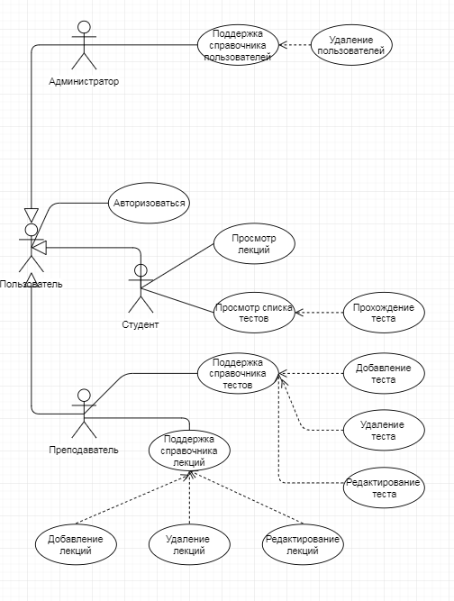

Рисунок 1. Диаграмма прецедентов

* 1. **Диаграмма классов**

Для проектирования структур и моделей данных программной системы была разработана диаграмма классов, представляющая основные сущности системы. Диаграмма классов представлена на рисунке 2.

Программной система реализована частично по паттерну проектирования MVC, методы доступа и взаимодействия с базой данных будут реализованы в классах DAO. На данном уровне абстракции эти методы исключены из диаграммы.

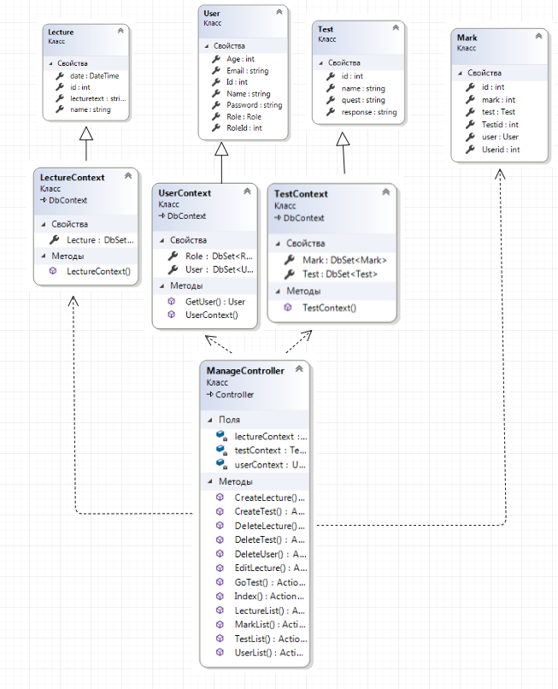

Рисунок 2. Диаграмма классов

* 1. **Диаграмма состояний**

Состояние объекта «Тест».

Тест создаётся лектором, позже проходится студентом и проверяется системой, после добавления результатов в таблицу он готов к удалению.

Диаграмма состояний представлена на рис.3.

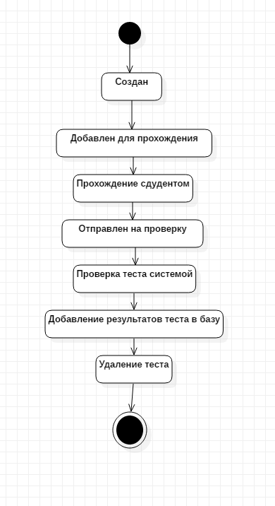

Рисунок 3. Диаграмма состояний объекта «Тест».

**4.4Диаграмма базы данных**

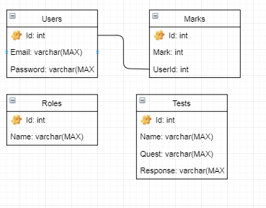

Рисунок 5. Схема базы данных.

**реализация системы**

5. 1. **Принципы организации проекта**

Разрабатываемая система построена частично на архитектуре MVC с использованием технологии Entity Framework. Система представляет собой веб-приложение, и, таким образом, разделяется на три части: контроллер, модель, представление.

* 1. **Реализация поддержки различных типов пользователей**

Для реализации регистрации, аутентификации и авторизации пользователей были использованы стандартные методы Microsoft Identity.

Методы и представления имеют ограниченный доступ. Пользователям, в зависимости от роли, доступны различные функции. Это обеспечивается ограничениями, реализованными с помощью встроенных средств.

* 1. **Реализация поддержки различных справочников**

С помощью различных форм пользователи с ролью преподаватель могут взаимодействовать с такими справочниками как: справочник лекций и справочник тестов.

* 1. **Пользовательский интерфейс**

Пользовательский интерфейс представлен на Рисунках 5-8.

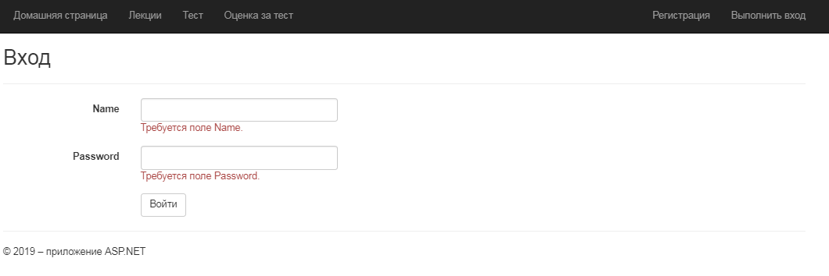

Рисунок 5. Страница входа

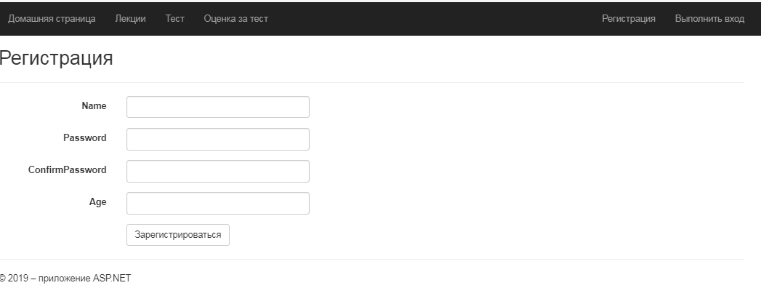

Рисунок 6. Страница регистрации

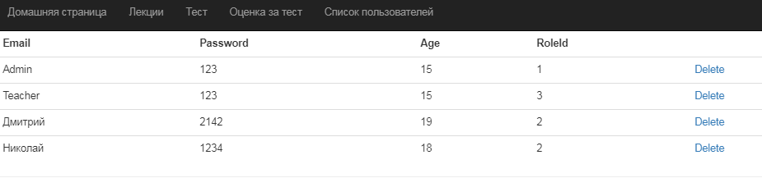

Рисунок 7. Справочник пользователей

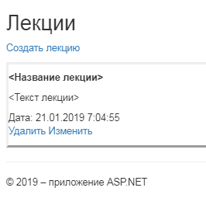

Рисунок 7. Лекции.

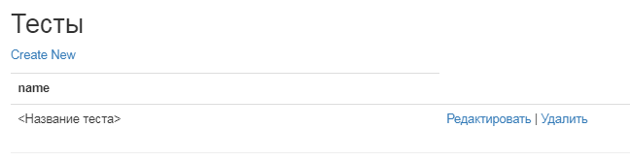

Рисунок 8. Тест.

* 1. **заключение**

В ходе курсового проекта были получены навыки создания и поддержки программных систем. Выполнено проектирование и реализация программной системы для автобусного предприятия.

В ходе выполнения курсового проекта были решены следующие задачи:

* анализ предметной области;
* разработка проекта программной системы;
* разработка прототипа программной системы;
* реализация программной системы.

Результатом выполнения курсового проекта стало работающее программное обеспечение.

В ходе выполнения курсового проекта выполнена разработка проекта информационной системы с использованием языка UML, реализация диаграмм с использованием среды Microsoft Office Visio, реализация программного обеспечения с использованием технологий разработки ASP .NET MVC Entity Framework. Среда программирования – Microsoft Visual Studio 2017

* 1. **СПИСОК ИСПОЛЬЗОВАННЫХ ИСТОЧНИКОВ**

1. Липаев В.В. Проектирование программных систем. М.: Высш. шк, 1990.

2. Буч Г. Объективно-ориентированное проектирование / Пер. с анг. Канкорд, 1996.

3. Майерс Г. Надежность программного обеспечения. М.:Мир, 1980

4. Калянов Г.Н. CASE структурный системный анализ (автоматизация и применение.) – М.: «ЛОРИ», 1996.

**ПРИЛОЖЕНИЕ А Исходный код программной системы**

**Модели:**

**Lecture.cs:**

namespace Student.Models

{

public class Lecture

{

public int id { get; set; }

public string name { get; set; }

public string lecturetext { get; set; }

public DateTime date { get; set; }

}

}

**LectureContext.cs**

using System.Data.Entity;

namespace Student.Models

{

public class LectureContext : DbContext

{

public LectureContext() :

base("Database1")

{ }

public DbSet<Lecture> Lecture { get; set; }

}

}

**Mark.cs:**

namespace Student.Models

{

public class Mark

{

public int id { get; set; }

public int mark { get; set; }

public User user { get; set; }

public int Userid { get; set; }

public Test test { get; set; }

public int Testid { get; set; }

}

}

**Models.cs:**

using System.ComponentModel.DataAnnotations;

namespace Student.Models

{

public class LoginModel

{

[Required]

public string Name { get; set; }

[Required]

[DataType(DataType.Password)]

public string Password { get; set; }

}

public class RegisterModel

{

[Required]

public string Name { get; set; }

[Required]

[DataType(DataType.Password)]

public string Password { get; set; }

[Required]

[DataType(DataType.Password)]

[Compare("Password", ErrorMessage = "Пароли не совпадают")]

public string ConfirmPassword { get; set; }

[Required]

public int Age { get; set; }

}

}

**Test.cs:**

using System;

using System.Collections.Generic;

using System.Linq;

using System.Web;

namespace Student.Models

{

public class Test

{

public int id { get; set; }

public string name { get; set; }

public string quest { get; set; }

public string response { get; set; }

}

}

**TestContext.cs:**

using System.Data.Entity;

namespace Student.Models

{

public class TestContext : DbContext

{

public TestContext() :

base("Database1")

{ }

public DbSet<Test> Test { get; set; }

public DbSet<Mark> Mark { get; set; }

}

}

**Usercs**:

namespace Student.Models

{

public class User

{

public int Id { get; set; }

public string Email { get; set; }

public string Password { get; set; }

public int Age { get; set; }

public string Name { get; set; }

public int RoleId { get; set; }

public Role Role { get; set; }

}

public class Role

{

public int Id { get; set; }

public string Name { get; set; }

}

}

**UserContext.cs:**

using System;

using System.Data.Entity;

using System.Linq;

namespace Student.Models

{

public class UserContext : DbContext

{

public UserContext() :

base("Database1")

{ }

public DbSet<User> User { get; set; }

public DbSet<Role> Role { get; set; }

public User GetUser(String name)

{

return User.FirstOrDefault(u => u.Email == name);

}

}

}

**AccountController.cs:**

using Student.Models;

using System;

using System.Collections.Generic;

using System.Linq;

using System.Web;

using System.Web.Mvc;

using System.Web.Security;

namespace Student.Controllers

{

public class AccountController : Controller

{

public ActionResult Login()

{

return View();

}

[HttpPost]

[ValidateAntiForgeryToken]

public ActionResult Login(LoginModel model)

{

if (ModelState.IsValid)

{

// поиск пользователя в бд

User user = null;

using (UserContext db = new UserContext())

{

user = db.User.FirstOrDefault(u => u.Email == model.Name && u.Password == model.Password);

}

if (user != null)

{

FormsAuthentication.SetAuthCookie(model.Name, true);

return RedirectToAction("Index", "Home");

}

else

{

ModelState.AddModelError("", "Пользователя с таким логином и паролем нет");

}

}

return View(model);

}

public ActionResult Register()

{

return View();

}

[HttpPost]

[ValidateAntiForgeryToken]

public ActionResult Register(RegisterModel model)

{

if (ModelState.IsValid)

{

User user = null;

using (UserContext db = new UserContext())

{

user = db.User.FirstOrDefault(u => u.Email == model.Name);

}

if (user == null)

{

// создаем нового пользователя

using (UserContext db = new UserContext())

{

db.User.Add(new User { Email = model.Name, Password = model.Password, Age = model.Age, RoleId = 2 });

db.SaveChanges();

user = db.User.Where(u => u.Email == model.Name && u.Password == model.Password).FirstOrDefault();

} // если пользователь удачно добавлен в бд

if (user != null)

{

FormsAuthentication.SetAuthCookie(model.Name, true);

return RedirectToAction("Index", "Home");

}

}

else

{

ModelState.AddModelError("", "Пользователь с таким логином уже существует");

}

}

return View(model);

}

public ActionResult Logoff()

{

FormsAuthentication.SignOut();

return RedirectToAction("Index", "Home");

}

}

}

**HomeController.cs:**

namespace Student.Controllers

{

public class HomeController : Controller

{

public ActionResult Index()

{

return View("Index");

}

[Authorize(Roles ="admin")]

public ActionResult About()

{

ViewBag.Message = "Your application description page.";

return View();

}

public ActionResult Contact()

{

ViewBag.Message = "Your contact page.";

return View();

}

}

}

**ManageController.cs:**

using Student.Models;

using System;

using System.Collections.Generic;

using System.Data.Entity;

using System.Linq;

using System.Web;

using System.Web.Mvc;

namespace Student.Controllers

{

public class ManageController : Controller

{

UserContext userContext = new UserContext();

LectureContext lectureContext = new LectureContext();

TestContext testContext = new TestContext();

// GET: Manage

public ActionResult Index()

{

return View(userContext.GetUser(User.Identity.Name));

}

public ActionResult LectureList()

{

return View(lectureContext.Lecture);

}

public ActionResult CreateLecture()

{

return View();

}

[HttpPost]

public ActionResult CreateLecture(Lecture lecture)

{

lecture.date = DateTime.Now;

lectureContext.Lecture.Add(lecture);

lectureContext.SaveChanges();

return RedirectToAction("Index");

}

public ActionResult DeleteLecture(int id)

{

Lecture lecture = lectureContext.Lecture.Find(id);

return View("DeleteLecture", lecture);

}

[HttpPost]

public ActionResult DeleteLecture(int id, FormCollection collection)

{

Lecture lecture = lectureContext.Lecture.Find(id);

lectureContext.Lecture.Remove(lecture);

lectureContext.SaveChanges();

return RedirectToAction("Index");

}

public ActionResult EditLecture(int id)

{

Lecture lecture = lectureContext.Lecture.Find(id);

return View("EditLecture", lecture);

}

[HttpPost]

public ActionResult EditLecture(Lecture lecture)

{

lecture.date = DateTime.Now;

lectureContext.Entry(lecture).State = EntityState.Modified;

lectureContext.SaveChanges();

return RedirectToAction("Index");

}

public ActionResult TestList()

{

return View(testContext.Test);

}

public ActionResult CreateTest()

{

return View();

}

[HttpPost]

public ActionResult CreateTest(Test test)

{

testContext.Test.Add(test);

testContext.SaveChanges();

return RedirectToAction("Index");

}

public ActionResult GoTest(int id)

{

Test test = testContext.Test.Find(id);

return View(test);

}

[HttpPost]

public ActionResult GoTest(Test test, string names)

{

if (test.response == names)

{

int userId = userContext.GetUser(User.Identity.Name).Id;

Mark mark = new Mark();

mark.mark = 5;

mark.Testid = test.id;

mark.Userid = userId;

testContext.Mark.Add(mark);

testContext.SaveChanges();

}

else

{

int userId = userContext.GetUser(User.Identity.Name).Id;

Mark mark = new Mark();

mark.mark = 2;

mark.Testid = test.id;

mark.Userid = userId;

testContext.Mark.Add(mark);

testContext.SaveChanges();

}

return RedirectToAction("Index");

}

public ActionResult MarkList()

{

return View(testContext.Mark.Include(e => e.user));

}

public ActionResult DeleteTest(int id)

{

Test test = testContext.Test.Find(id);

return View("DeleteTest", test);

}

[HttpPost]

public ActionResult DeleteTest(int id, FormCollection collection)

{

Test test = testContext.Test.Find(id);

testContext.Test.Remove(test);

testContext.SaveChanges();

return RedirectToAction("Index");

}

public ActionResult UserList()

{

return View(userContext.User);

}

public ActionResult DeleteUser(int id)

{

User user = userContext.User.Find(id);

return View("DeleteUser", user);

}

[HttpPost]

public ActionResult DeleteUser(int id, FormCollection collection)

{

User user = userContext.User.Find(id);

foreach (Mark m in testContext.Mark)

{

if (id == m.Userid)

testContext.Mark.Remove(m);

}

testContext.SaveChanges();

userContext.User.Remove(user);

userContext.SaveChanges();

return RedirectToAction("Index");

}

}

}